Exercice 3 – Finalisation d’une installation de Windows

# Objectifs

Dans cet exercice, vous allez ajouter des comptes d’utilisateur et finaliser une installation de Windows 10.

# Informations

Après l'installation initiale du système d'exploitation Windows, l'installation doit être finalisée en créant tout compte d'utilisateur supplémentaire requis, en vérifiant que tout le matériel est correctement installé, et en installant les mises à jour.

# Besoins

* Votre VM Windows
* Votre nom d’utilisateur et mot de passe pour vSphere
* Connexion réseau

# Évaluations

Cet exercice est une évaluation formative.

# Instructions

1. Création d'un compte d’usager supplémentaire

## Se connecter à sa VM

Pour le reste des exercices et travaux pratiques dans Windows 10, vous allez utiliser la VM qui vous a été attribuée pour la session : c’est la VM se trouvant dans le répertoire **A21_4393_420_W12_SE_JPD**.

* + 1. Dans vSphere, connectez-vous à votre VM. Lancez votre VM, ouvrez une console et ouvrez une session.

## Créer de nouveaux comptes dans Windows 10

* + 1. Dans la zone de recherche Windows, écrire **paramètres** et choisissez **Paramètres** pour ouvrir l'utilitaire de **Paramètres de Windows**, puis cliquez sur **Comptes**.  
       

Note1 : pour accéder à différentes configurations, plusieurs chemins sont possibles!

Celui proposé ici est le plus «naturel» mais, n’est pas le plus court!

Note 2 : pour retrouver une configuration, la zone d’édition est votre premier choix.

* + 1. 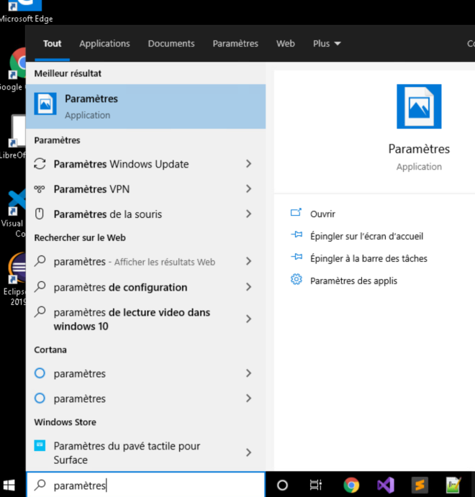
    2. Dans l’utilitaire de **comptes**, cliquez sur **Famille et autres utilisateurs** dans le volet de gauche, puis sur **Ajouter une autre personne à ce PC**.
    3. À la fenêtre **Comment cette personne se connectera-t-elle?**, choisir **Je n'ai pas les informations de connexion de cette personne**.
    4. L'écran suivant demande un numéro de téléphone ou une adresse électronique pour créer un compte Microsoft pour l'utilisateur. Choisissez **Ajouter un utilisateur sans compte Microsoft**.
    5. Dans la fenêtre **Créer un compte pour ce PC**, vous allez ajouter un nom d'utilisateur et un mot de passe associé. Vous devez également répondre à trois questions de sécurité obligatoires. SUGGESTIONS : **ubr4393A** et **Soleil01**

Lorsque toutes les informations sont complètes, cliquez sur **Suivant**.

* + 1. Vous revenez à la fenêtre **Famille et autres utilisateurs** et devriez maintenant voir le nouveau compte local.

Vous allez cliquer sur le nouveau compte pour voir une option permettant de modifier le type de compte.

ou de supprimer le compte. Cliquez sur **Modifier le type de compte**.

Choisir le type **Utilisateur standard**. Cliquez sur **OK**

Il sera possible de changer ce compte en compte administrateur plus tard.

INFORMATION : l’usage d’un compte administrateur doit être limité au minimum.

L’usage d’un compte usager doit être clairement défini pour permettre les bons accès et les SEULS accès auxquels ce compte est dédié.

Fermez la fenêtre **Paramètres**.

## Vérifier le nouveau compte

* + 1. Cliquez sur Démarrer, déplacez la souris vers le haut jusqu’à faire apparaître le nom du nouveau compte
    2. Cliquez sur ubr4393A (ou le nom que vous avez choisi)
    3. Répondre aux questions. Référez-vous au fichier *TP01-InstallationWindows10.docx*
    4. Fermez la session ubr4369A. Revenir à la session admin

# Question

# Combien d’utilisateurs peuvent se connecter simultanément sur votre VM? ________

1. Finaliser l’installation

## Vérifier les mises à jour Windows

Pour mettre à jour le système d'exploitation après l'installation initiale, Microsoft Windows Update est utilisée pour rechercher de nouveaux logiciels et pour installer des services packs et des correctifs.

NOTE L la mise à jour des correctifs est nécessaire et doit être faite le plus tôt possible sans perturber le travail des usagers.

La solution idéale est de différer (programmer) la mise à jour durant la nuit (situation réelle).

* + 1. Pour accéder à l'utilitaire Windows Update, tapez **Update** dans la recherche Windows en bas du bureau.
    2. Dans la fenêtre **Windows Update**, vous pouvez cliquer sur **Vérifier les mises à jour**

pour rechercher les mises à jour Windows nécessaires. Au lieu du bouton **Vérifier les mises à jour**, vous pouvez voir une liste des mises à jour importantes manquantes devant être installées ou nécessitant un redémarrage.

Plusieurs états sont possibles :

* Redémarrage en attente les mise à jour sont téléchargées mais non installées
* Télécharger et installer maintenant l’ordinateur téléchargera les mise-à-jour. Il est préférable de différer le téléchargement pour ne pas interrompre la suite des exercices. Dans ce cas, il est possible de choisir l’heure dans **Modifier les heures d’activité**.
  + 1. Désactiver temporairement les mises à jour de votre VM. Cliquez sur « Options avancées ». Au besoin, déroulez la liste pour faire apparaître « Interrompre les mise à jour ». Cliquez sur « Activé ».

Pourquoi désactiver la mise à jour?

Plusieurs situations peuvent tirer avantage à désactiver la mise à jour automatique.

Dans un milieu de travail, la mise à jour des postes est souvent confiée au personnel technique. Cette procédure évite d’avoir des équipements avec des niveaux de maintenance variés.

Un utilitaire est disponible pour la gestion des mises à jour en entreprises. Il se nomme GPM. Consultez le site de Microsoft pour plus de détails.

Vous pouvez sélectionner les mises à jour à installer et cliquer sur **Redémarrer maintenant** ou sur **Planifier le** redémarrage pour que l'ordinateur redémarre ultérieurement

## Vérifier les problèmes de périphérique

Après l’installation, vérifiez que tout le matériel est correctement installé. L'utilitaire Gestionnaire de périphériques est utilisé pour localiser les problèmes de périphérique et installer les pilotes corrects ou mis à jour.

* + 1. Ouvrez le **Gestionnaire de périphériques** en tapant **Gestionnaire de périphériques** dans la recherche Windows.
    2. Dans le **Gestionnaire de périphériques**, vous verrez une liste de catégories de périphériques.
    3. Cliquez sur **Carte réseau**.

**Question :**  
 Combien de cartes réseau sont disponibles sur votre VM?_____.

* + 1. Double cliquez sur la carte réseau Intel.

**Question** :

La carte fonctionne-t-elle normalement? ______

* + 1. Pour afficher une description du problème, cliquez avec le bouton droit sur le périphérique et sélectionnez **Propriétés**. Un cercle gris avec une flèche pointant vers le bas indique qu'un périphérique est désactivé. Pour activer le périphérique, cliquez dessus avec le bouton droit de la souris et sélectionnez **Activer le périphérique**.
    2. Cliquez à nouveau sur Carte réseau🡪 Intel. Cliquez sur l 'onglet **Pilote**. À partir de là, notez que vous disposez de nombreuses options telles que l’affichage des détails du pilote, la mise à jour du pilote ou la désinstallation du périphérique. Cette opération sera utile si une carte ne fonctionne pas normalement. La première étape est de vérifier si le pilote est à jour en cliquant sur **Rechercher automatiquement….** Cette activité doit être faite dans un environnement d’entreprises. Ici, vous n’avez pas à poursuivre  
         
       Après avoir finalisé l’installation de Windows, que pouvez-vous faire pour améliorer votre expérience?

______________________________________________________

Fermez toutes les fenêtres. Arrêtez votre VM

1. Stratégie de groupe local

Une stratégie de groupe est un ensemble de règles UNIFORMES et strictes qui oblige les utilisateurs à respecter la sécurité au niveau de l’ordinateur.

Dans une grande entreprise, les utilisateurs sont souvent limités dans la configuration de leur poste. Par exemple, ajouter des applications risque d’injecter des virus ou chevaux de Troie dans leur poste et même se propager éventuellement à l’ensemble des équipements.

Dans la prochaine étape, vous allez ajouter 2 stratégies de groupe

## Stratégie de comptes

Voici l’énoncé de stratégie de mot de passe pour votre « entreprise UBR4391 »

* Le mot de passe d’un utilisateur doit être changé après une période de 90 jours;
* Le mot de passe ne peut pas être repris dans les 5 choix successifs;
* Un maximum de trois tentatives en échec est accepté. Le compte est alors bloqué

Procédez comme suit :

* + 1. Dans la zone de recherche, démarrez le programme **gpedit** ( l’extension du gestionnaire est **.msc**)

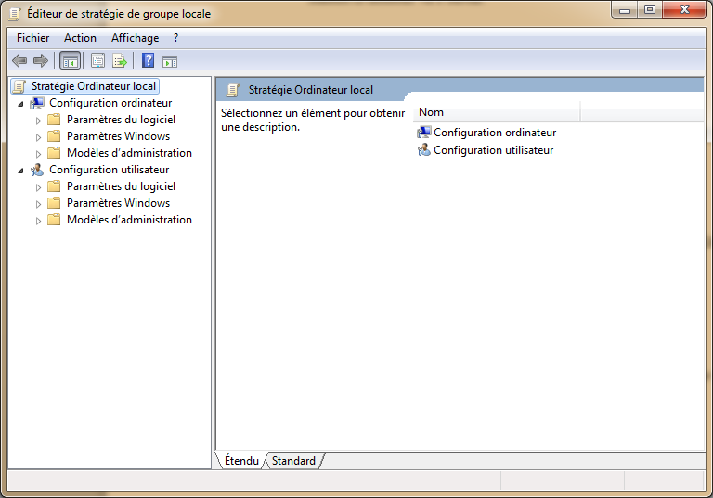

1. Dans la rubrique configuration de l’ordinateur, dérouler Paramètres Windows🡪 Paramètres de sécurité🡪Stratégies de comptes🡪Stratégie de mot de passe

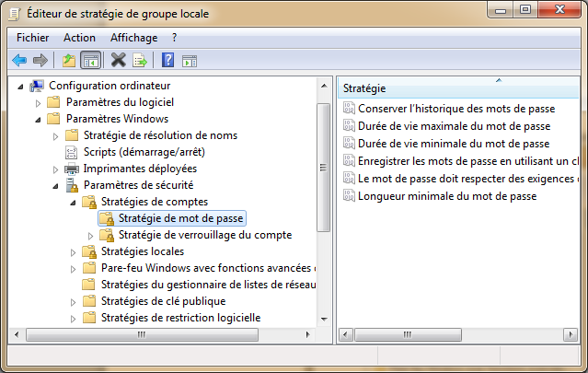

1. Historique des mots de passe Double-cliquez sur **Conserver l’historique des mots de passe ;**  Propriétés de sécurité s’ouvre
   1. Quelle est la valeur proposée par Microsoft**?** ______
   2. Changer la valeur pour **5**.

Quel effet cela fera-t-il sur la sécurité du compte utilisateur? ______________________

* 1. Quel irritant cette règle peut provoquez chez l’utilisateur(e)? __________________
  2. Cliquer sur **Appliquer.** Cliquez sur **OK.**
  3. Fixez la longueur minimale du mot de passe à **5**caractères.

1. DURÉE DE VIE D’un mot de passe Quelle est la durée de vie d’un mot de passe proposée par Microsoft**? MAX=**______ MIN**=**______

Quelle est la pratique recommandée pour la durée de vie maximale? __________________

* + 1. Quel sens particulier donnez-vous à la durée Maximale **0** (lire ZÉRO) __________________ Changer la valeur maximale pour 90 jours

Changer la valeur minimale pour 0 jours

1. Tester les changements de stratégie
   1. Utilisez le chemin suivant pour modifier le mot de passe de ubr4369A

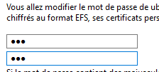Panneau de configuration\Tous les éléments du Panneau de configuration\Comptes d’utilisateurs. Gérer un autre compte. Cliquez sur ubr4369A

* 1. Cliquez sur modifier le mot de passe
  2. Entrez seulement 3 caractères dans **Nouveau mot de passe** et **Confirmer le mot de passe.** Quel message indique que votre stratégie de sécurité fonctionne? __________________

1. Remettre la durée de vie maximale à 0 pour les comptes de votre VM. Refermer l’ensemble des éléments de **Configuration de l’ordinateur**

La stratégie de verrouillage du compte est placée à 0 tentatives d’ouvertures. Cette option a préséance que la stratégie de mot de passe. Changer cette valeur pour un nombre plus grand pourrait entrainer un blocage permanent de votre compte administrateur de Windows 10. Ce changement est déconseillé.

FIN DE L’ACTIVITÉ

Corrigé

Les réponses peuvent varier. Certaines des options sont Détails du pilote, Mettre à jour le pilote, Restaurer le pilote, Désactiver le périphérique et Désinstaller le périphérique.

**Question**

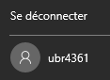Combien d’utilisateurs peuvent se connecter simultanément sur votre VM? Une seule personne à la fois. Windows est un système d’exploitation monousager. Pour passer d’un usager à l’autre utilisez « Démarrer » . choisir un autre compte.

En changeant de compte actif, le compte précédent reste en attente en arriêre plan

**Question :**  
 Combien de cartes réseau sont disponibles sur votre VM? Une seule carte

**Question** :

La carte fonctionne-t-elle normalement? Oui. L’État du périphérique mentionne « Ce périphérique fonctionne normalement »

Après avoir finalisé l’installation de Windows, que pouvez-vous faire pour améliorer votre expérience?

Les réponses varieront. Quelques exemples: passez en revue les options avancées de Windows Update, activez la restauration du système, réglez la barre des tâches et le menu Démarrer, choisissez votre navigateur par défaut.

* 1. Quelle est la valeur proposée par Microsoft**?** 0
  2. Quel effet cela fera-t-il sur la sécurité du compte utilisateur? le compte est mieux protégé
  3. Quel irritant cette règle peut provoquez chez l’utilisateurE? les réponses peuve être différentes

1. DURÉE DE VIE D’un mot de passe Quelle est la durée de vie d’un mot de passe proposée par Microsoft**? MAX=** les réponses peuve être différentes MIN**=** les réponses peuve être différentes
   * 1. Quel sens particulier donnez-vous à la durée Maximale**0** (lire ZÉRO) les mots de passe n’expirent jamais. Cette stratégie peut servir dans votre VM, mais n’est pas sécuritaire dans un environnement d’entreprises
2. Tester les changements de stratégie

Quel message indique que votre stratégie de sécurité fonctionne? Le mot de passe que vous avez entré ne répond pas …… Essayez d’en définir un plus long ou plus complexe